ECOlogico: la prima gamma di cuscinetti igus in triboplastica rigranulata
I materiali iglidur ECO H, ECO P, ECO A180 e ECO G sono realizzati in materiale rigranulato. Una soluzione sostenibile per preservare le risorse.

La trasformazione della società, la tutela dell'ambiente e l'utilizzo delle materie plastiche sono temi sempre più sentiti anche nell'industria. A quei clienti ed utenti che vogliono rendere le loro applicazioni in movimento più sostenibili, igus propone una soluzione interessante: i quattro nuovi materiali realizzati in plastica riciclata della gamma iglidur ECO.

Nella sede centrale di Colonia (Germania), igus - lo specialista delle motion plastics - sviluppa e testa materie plastiche ad alte prestazioni, ottimizzate dal punto di vista tribologico, per applicazioni in movimento: cuscinetti, supporti e manicotti, cuscinetti a sfere, snodi sferici, catene portacavi, cavi, materiali per la stampa 3D e prodotti per la robotica low-cost sviluppati a partire da materie prime plastiche. I vantaggi dei tribo-polimeri sono evidenti. Sono leggeri e non necessitano di ulteriore lubrificazione per tutta la loro durata d'esercizio. Un vantaggio enorme se consideriamo che - nella sola Germania, per esempio, si vendono ogni anno più di un milione di tonnellate di olio lubrificante, la maggior parte del quale finisce nell'ambiente. La tecnologia dei cuscinetti autolubrificanti iglidur può contribuire a ridurre questo inquinamento, aumentando al contempo la durata d'esercizio dell'applicazione. Con la gamma di cuscinetti in materiali ECO, igus interviene ancora prima nel ciclo del prodotto e utilizza il rigranulato per produrre nuovi cuscinetti.

Quattro materiali ECO iglidur che non richiedono lubrificazione o manutenzione
I materiali di questa nuova serie sono composti dal 97 al 100% da rigranulati iglidur. A tal fine, vengono impiegate le materozze: uno scarto del processo di stampaggio a iniezione. La nuova gamma di cuscinetti comprende quattro materiali che si possono prestare alle più svariate applicazioni: iglidur ECO H è particolarmente resistente alle temperature e agli agenti chimici e può pertanto essere utilizzato in ambienti altamente corrosivi ed estremamente caldi. iglidur ECO P presenta un'elevata resistenza meccanica con ridotto assorbimento di umidità ed è quindi ideale per l'uso in esterno. Il materiale iglidur ECO A180, invece, è particolarmente economico e risulta un'ottima scelta in tutte quelle applicazioni dove il fattore costo è determinante, mentre iglidur ECO G è estremamente robusto e versatile.

Meno microplastiche grazie alla plastica resistente all'usura
Così come l'intera gamma dei cuscinetti iglidur, anche i materiali ECO sono autolubrificanti e la loro durata d'esercizio può essere calcolata online. La nuova serie ECO e gli altri 58 materiali iglidur continuano a mettere in evidenza la propria resistenza all'abrasione e all'usura in oltre 15.000 test tribologici ogni anno. Minore abrasione significa meno inquinamento da microplastica oltre a maggiore durata d'esercizio. Non serve più sostituire così di frequente singoli componenti o l'intero sistema. Infine, la tecnologia "smart" permette di prevedere esattamente la durata d'esercizio dei componenti durante il loro funzionamento e di ridurre gli interventi di manutenzione e le sostituzioni. Il cuscinetto viene sostituito se e solo quando effettivamente serve. Perché non è necessario sostituire componenti che sono ancora in grado di svolgere la loro funzione.

Didascalia:

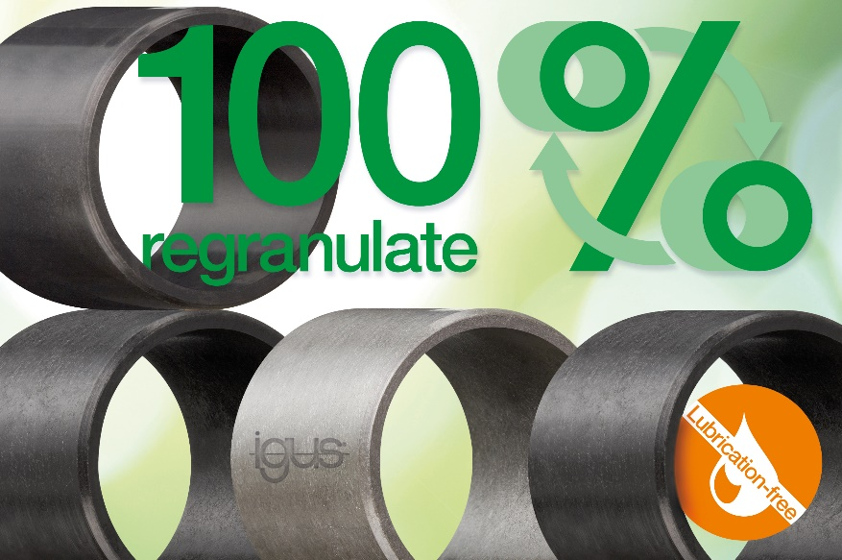
Immagine PM3822-1
I cuscinetti igus ECO sono realizzati con materiali rigranulati e, come tutti i tribo-polimeri igus, non necessitano di lubrificazione o di manutenzione. (Fonte: igus GmbH)

Relazioni Stampa igus Srl (Italia) Relazioni Stampa igus GmbH (Germania)

Marie Olyve Alexa Heinzelmann
Marketing & Communication Dept. Head of International Marketing

igus® S.r.l. con socio unico igus® GmbH
via delle rvedine, 4 Spicher Str. 1a
23899 Robbiate (LC) 51147 Cologne
Tel. +39 039 5906 266 Tel.: +49 2203 9649 7273
molyve@igus.net aheinzelmann@igus.net
www.igus.it/press www.igus.eu/press

INFORMAZIONI SU IGUS

igus GmbH sviluppa e produce motion plastics. Questi polimeri ad alte prestazioni sono esenti da lubrificazione; migliorano la tecnologia e riducono i costi ovunque ci siano parti in movimento. Nei sistemi di alimentazione, nei cavi da posa mobile, cuscinetti lineari e non e per gli attuatori lineari a vite, igus è leader di mercato a livello mondiale. Impresa a conduzione familiare con sede a Colonia (Germania), igus ha filiali in 31 paesi e conta circa 4.900 dipendenti in tutto il mondo. Nel 2021 igus ha realizzato un fatturato di 961 milioni di euro. igus gestisce i più grandi laboratori di test del settore per poter offrire soluzioni e prodotti innovativi e una maggiore sicurezza per gli utenti. 234.000 articoli sono disponibili a magazzino, la cui durata d'esercizio può essere calcolata online. Negli ultimi anni l'azienda ha continuato ad ampliare la propria attività, creando anche startup interne, per esempio per i cuscinetti a sfere, gli azionamenti robot, il settore della stampa 3D, la piattaforma RBTX per Lean Robotics o per la gamma "smart plastics" di componenti intelligenti per l'Industria 4.0. Tra gli investimenti più significativi in materia ambientale ci sono il programma "chainge" - riciclo di catene portacavi usate - e la partecipazione in un'impresa che mira a produrre petrolio da rifiuti plastici.

I termini "igus", “Apiro”, "chainflex", "CFRIP", "conprotect", "CTD", “drygear”, "drylin", "dry-tech", "dryspin", "easy chain", "e-chain", "e-chain systems", "e-ketten", "e-kettensysteme", "e-skin", “e-spool”, "flizz", “ibow”, “igear”, "iglidur", "igubal", “kineKIT”, "manus", "motion plastics", “print2mold”, "pikchain", "plastics for longer life", "readychain", "readycable", “ReBeL”, "speedigus", "tribofilament“, "triflex", "robolink", "xirodur" e "xiros" sono marchi protetti ai sensi delle leggi vigenti sui marchi di fabbrica nella Repubblica Federale Tedesca e in altri paesi, ove applicabile

